KARYA RANCANGAN DESAIN PAMERAN SENI RUPA VIRTUAL
Pameran Komunitas Perupa Torang, Sulawesi Utara “ARUS TIMUR”, Desember 2020

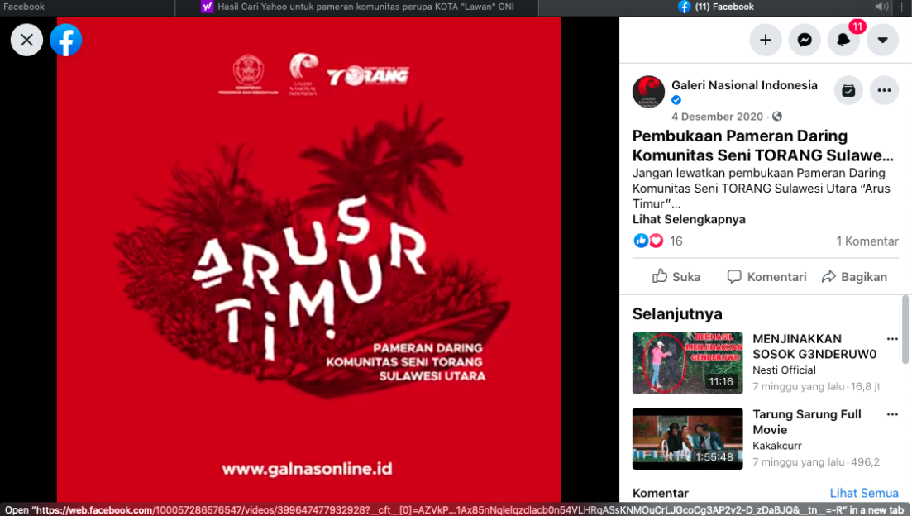

url: https://web.facebook.com/1453111504918616/videos/163935688766473

